WINDOWS

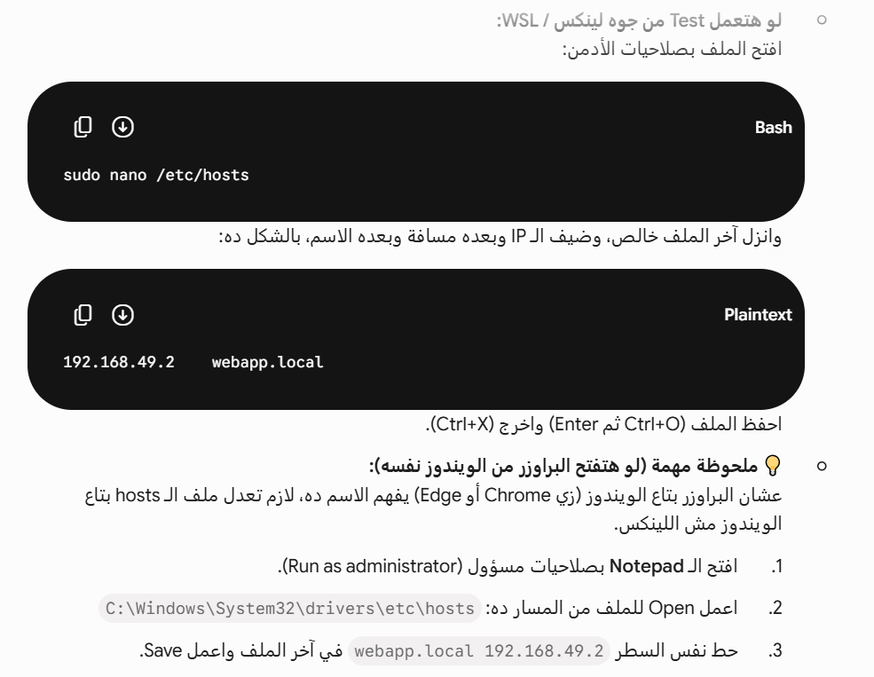

Role

kubectl create namespace project

kubectl apply -f project-role.yaml
kubectl apply -f project-rolebinding.yaml
kubectl apply -f project-clusterrole.yaml
kubectl apply -f project-clusterrolebinding.yaml

kubectl apply -f project-csr.yaml

kubectl certificate approve project-csr

وبعدين تستخرج الشهادة الجديدة وتعمل استبدال (Overwrite) لملف project.crt القديم:

kubectl get csr project-csr -o jsonpath='{.status.certificate}' | base64 -d > project.crt

4. تحديث الـ Kubeconfig

kubectl config set-credentials project --client-key=./project.key --client-certificate=./project.crt
kubectl config set-context project-context --cluster=minikube --user=project --namespace=project
kubectl config use-context project-context

---------
HPA

minikube addons enable metrics-server
---------
ingress controller

minikube addons enable ingress
---------
create cluster

minikube start --driver=docker --nodes=2 --memory=2048

---------
set Node taint & label

kubectl taint node minikube-m02 project=phising:NoSchedule
kubectl label node minikube-m02 project=phising

----------
هتضيف الـ Minikube IP واسم الدومين في ملف الـ Hosts بتاع جهازك اللينكس:

sudo nano /etc/hosts

